壁挂式FST-4000输出端子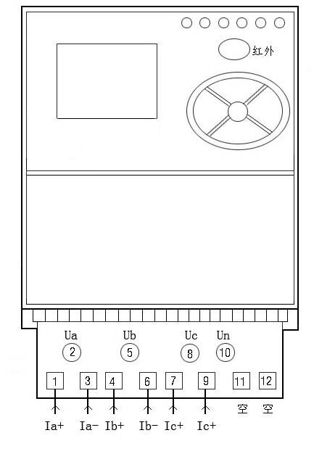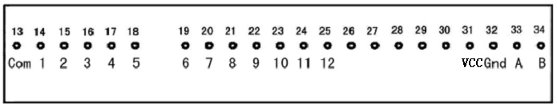
短距离无线模块与FST-4000连接方法：
把无线模块的对应的VCC, GND A B接到FST-4000对应的端子上，就可以了。

